# INTRODUÇÃO

O projeto é a criação de um Sistema de Gerenciamento de Tarefas Pessoais. Este sistema será uma ferramenta web para ajudar usuários a organizarem suas atividades diárias. O foco inicial é desenvolver um Produto Mínimo Viável (MVP), contendo apenas as funcionalidades mais importantes para que o usuário consiga gerenciar suas tarefas de forma básica e eficaz.

# OBJETIVO

"A primeira coisa é poder entrar no sistema, claro. Não tenho tempo para processos complicados de cadastro. Tem que ser rápido, só com e-mail e senha. Depois, com meu acesso, preciso de uma tela onde eu possa adicionar as tarefas que vão surgindo. Uma tarefa tem que ter pelo menos um título e uma descrição, para eu não me esquecer dos detalhes." "A tela principal precisa me mostrar todas as minhas tarefas, para eu ter uma visão geral do que está pendente. E, se eu cometer um erro ao escrever algo, preciso conseguir editar o que já foi criado. Também é importante poder apagar uma tarefa que já não faz mais sentido. Por exemplo, se eu anotei algo para comprar, e já comprei, eu só quero sumir com ela da minha lista." “A interface do usuário deve ser de fácil de usar, pois não tenho muita experiência.” “O processo de cadastro e as ações de gerenciamento de tarefas (criar, editar, excluir) devem ser diretos e claros e rápidos.” "Ah, e o mais importante: preciso de um jeito de marcar o que já foi concluído. Talvez com um botão, ou algo que mude a aparência da tarefa na lista para eu saber que ela já foi finalizada. O ideal seria poder ver as tarefas concluídas e os pendentes, ou até mesmo esconder as que já terminei para ter uma visão mais limpa da minha lista." “O sistema precisa ficar disponível na internet para que eu possa usar pelo navegador de onde quiser.”

# LEVANTAMENTO DE REQUISITOS

O levantamento de requisitos foi realizado por meio de uma breve reunião com nossa stakeholder Givanildo indicando suas principais necessidades para seu Sistema de Gerenciamento de Tarefas.

## ENTREVISTA

Requisitos de Ferramenta:

PHP, BootStrap ,HTML e CSS.

Requisitos Visuais:

# MODELAGEM UML

## DIAGRAMA DE CASO DE USO

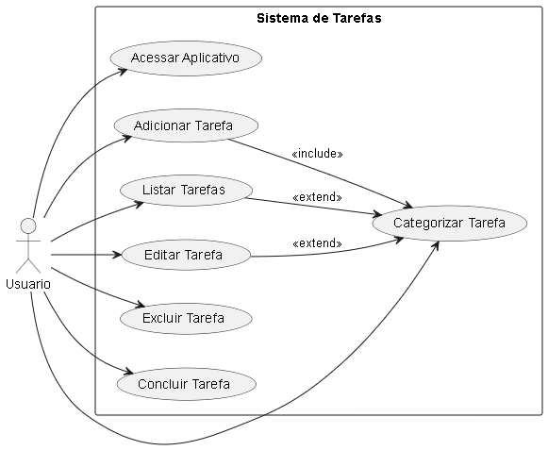

DIAGRAMA DE CLASSE

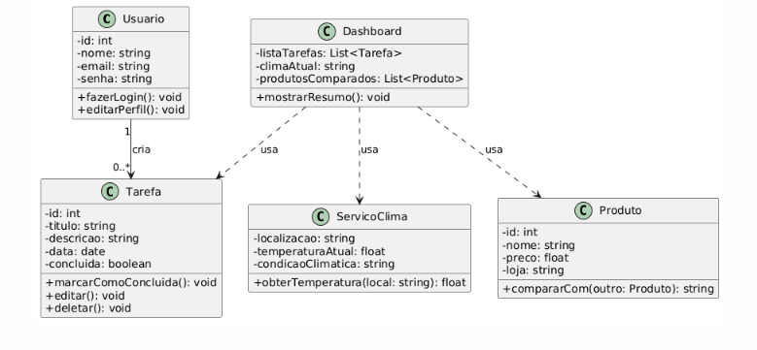

## ESPECIFICAÇÃO DE REQUISITOS

### Requisito: Acessar Aplicativo

**Ator:** Usuário  
**Prioridade:** Alta  
**Requisitos não funcionais associados:** RNF-01 (Disponibilidade), RNF-02 (Usabilidade)  
**Pré-condições:** O ator deve estar conectado à internet e possuir um cadastro ativo no sistema.  
**Descrição:**

1. O sistema deve disponibilizar uma tela de login para o usuário.
2. O sistema deve consultar o banco de dados e validar o acesso.
3. Se o login for válido, o usuário terá acesso ao sistema; caso contrário, será exibida a mensagem "Cadastro inválido".  
   **Detalhes do Requisito:** Conexão com banco de dados MySQL.

### Requisito: Adicionar Tarefa

**Ator:** Usuário  
**Prioridade:** Alta  
**Requisitos não funcionais associados:** RNF-02 (Usabilidade), RNF-03 (Rapidez)  
**Pré-condições:** O usuário deve estar logado no sistema.  
**Descrição:**

1. O sistema deve permitir que o usuário cadastre uma nova tarefa.
2. A tarefa deve conter pelo menos título e descrição.  
   **Detalhes do Requisito:** Armazenar dados em tabela tarefas no banco MySQL.

### Requisito: Listar Tarefas

**Ator:** Usuário  
**Prioridade:** Alta  
**Requisitos não funcionais associados:** RNF-01 (Disponibilidade), RNF-02 (Usabilidade)  
**Pré-condições:** O usuário deve estar logado.  
**Descrição:**

1. O sistema deve exibir uma lista com todas as tarefas cadastradas pelo usuário.
2. A lista deve diferenciar entre tarefas concluídas e pendentes.  
   **Detalhes do Requisito:** Consulta ao banco de dados MySQL e exibição em tela principal.

### Requisito: Editar Tarefa

**Ator:** Usuário  
**Prioridade:** Média  
**Requisitos não funcionais associados:** RNF-02 (Usabilidade)  
**Pré-condições:** O usuário deve estar logado e a tarefa deve existir.  
**Descrição:**

1. O sistema deve permitir que o usuário edite título e descrição de uma tarefa já cadastrada.  
   **Detalhes do Requisito:** Atualização de registros no banco de dados.

### Requisito: Excluir Tarefa

**Ator:** Usuário  
**Prioridade:** Média  
**Requisitos não funcionais associados:** RNF-03 (Rapidez)  
**Pré-condições:** O usuário deve estar logado e a tarefa deve existir.  
**Descrição:**

1. O sistema deve permitir que o usuário exclua uma tarefa indesejada.  
   **Detalhes do Requisito:** Exclusão física do registro no banco de dados.

### Requisito: Concluir Tarefa

**Ator:** Usuário  
**Prioridade:** Alta  
**Requisitos não funcionais associados:** RNF-02 (Usabilidade)  
**Pré-condições:** O usuário deve estar logado e a tarefa deve existir.  
**Descrição:**

1. O sistema deve permitir que o usuário marque uma tarefa como concluída.
2. A tarefa concluída deve ter aparência diferenciada (ex.: cor ou ícone).  
   **Detalhes do Requisito:** Atualização de status no banco de dados.

### **Requisito: Categorizar Tarefas**

* **Ator:** Usuário
* **Prioridade:** Alta
* **Requisitos não funcionais associados:** RNF-02 (Usabilidade), RNF-03 (Rapidez)
* **Pré-condições:** O usuário deve estar logado e ter permissão para criar ou editar tarefas.
* **Descrição:**
  1. O sistema deve permitir que o usuário associe cada tarefa a uma categoria (Trabalho, Pessoal, Escola ou personalizada).
  2. O usuário deve poder criar, editar e excluir categorias.
  3. A categoria selecionada deve ser exibida em listagens, filtros e relatórios.
* **Detalhes do Requisito:** Implementação de coluna categoria na tabela tarefas, consultas filtradas por categoria, interface amigável para seleção e criação de categorias.